RENCANA PELAKSANAAN LAYANAN BIMBINGAN KLASIKAL

SEMESTER 1 (GANJIL) TAHUN PELAJARAN 2026/2027
A | Komponen Layanan | Layanan Dasar
B | Bidang Layanan | Sosial
C | Topik layanan | Mengenal dan Mencegah Perilaku Bullying (Perundungan) di Sekolah
D | Fungsi Layanan | Pemahaman dan Pencegahan
E | Tujuan Umum | Murid mampu memahami pengertian, jenis, dan dampak bullying (perundungan) serta mengembangkan sikap saling menghargai untuk mencegah dan menghentikan perilaku bullying di lingkungan sekolah.
F | Tujuan Khusus | - Murid mampu menjelaskan pengertian dan jenis-jenis bullying dengan tepat.  - Murid mampu mengidentifikasi ciri-ciri pelaku, korban, dan saksi (bystander) bullying.  - Murid mampu menganalisis dampak bullying bagi korban, pelaku, dan lingkungan sekolah.  - Murid mampu merancang langkah konkret untuk mencegah dan menghentikan perilaku bullying di sekitarnya.
G | Sasaran layanan | XII I
H | Materi layanan | - Pengertian bullying (perundungan)  - Jenis-jenis bullying (fisik, verbal, sosial/relasional, cyberbullying)  - Ciri-ciri pelaku, korban, dan saksi bullying  - Dampak bullying bagi korban, pelaku, dan lingkungan sekolah  - Cara mencegah dan menghadapi bullying
I | Waktu | 1 x 45 menit
J | Sumber | - Prayitno & Amti, E. (2004). Dasar-Dasar Bimbingan dan Konseling. Jakarta: Rineka Cipta.  - Materi layanan Bimbingan dan Konseling bidang Sosial (POP BK, 2016).  - Kemendikbudristek. (2021). Panduan Pencegahan dan Penanganan Perundungan di Satuan Pendidikan.
K | Metode/ Teknik | Model/Pendekatan Layanan: Problem Based Learning, dengan tahapan: Orientasi Masalah – Analisis Kasus – Pengembangan Solusi – Penyajian Hasil.  Metode/Teknik: Ceramah interaktif, studi kasus, diskusi kelompok, dan penugasan LKPD (Aksi Anti-Bullying).
L | Media/Alat | PPT materi, LCD Proyektor, Laptop, Lembar Studi Kasus, Lembar Kerja Murid
M | Pelaksanaan
 | - Tahap Awal/Pendahuluan
 | a. Pernyataan Tujuan | - Guru Bimbingan dan Konseling atau konselor membuka kegiatan layanan dengan salam dan mengajak Murid berdoa bersama.  - Guru BK menanyakan kabar dan memeriksa kehadiran Murid, dilanjutkan proses ice breaking/games sederhana untuk membangun suasana yang nyaman.  - Guru BK menyampaikan tujuan khusus yang akan dicapai pada pertemuan ini.
 | b. Penjelasan tentang langkah-langkah kegiatan | Guru Bimbingan dan Konseling atau konselor menjelaskan langkah-langkah kegiatan, tugas, dan tanggung jawab Murid selama proses layanan berlangsung.
 | c. Mengarahkan kegiatan (konsolidasi) | - Guru BK melakukan apersepsi dengan menanyakan pengalaman/pandangan Murid tentang bullying di lingkungan sekolah.  - Guru BK memberikan penjelasan tentang topik yang akan dibicarakan, yaitu mengenal dan mencegah perilaku bullying.
 | d. Tahap Peralihan (Transisi) | - Guru BK menanyakan kesiapan Murid untuk melaksanakan kegiatan, dan memulai ke tahap inti.  - Guru BK dan Murid menyepakati aturan selama kegiatan berlangsung.
 | 2. Tahap Inti
 | a. Kegiatan Guru Wali Kelas/Guru BK | - Murid menyimak studi kasus tentang peristiwa bullying di sekolah sesuai langkah-langkah dan tugas serta tanggung jawab yang telah dijelaskan.  - Murid mengerjakan LKPD "Aksi Anti-Bullying" secara individu/kelompok.  - Murid menyusun langkah konkret untuk mencegah dan menghentikan bullying di lingkungannya.  - Perwakilan kelompok mempresentasikan hasil diskusi dan rencana aksinya.
 | b. Kegiatan Murid | - Guru Bimbingan dan Konseling atau konselor menayangkan dan menjelaskan materi "Mengenal dan Mencegah Perilaku Bullying" melalui PPT yang telah disiapkan.  - Guru BK membacakan sebuah studi kasus tentang peristiwa bullying di sekolah.  - Guru BK memfasilitasi diskusi kelompok untuk menganalisis penyebab dan dampak kasus tersebut.
 | 3. Tahap Penutup
- Guru Bimbingan dan Konseling atau konselor bersama Murid menyimpulkan hasil kegiatan layanan dan memberikan penguatan atas partisipasi Murid.
- Guru BK mengajak Murid merefleksikan pentingnya sikap saling menghargai dan berani speak up terhadap bullying.
- Guru BK merencanakan tindak lanjut, misalnya konseling individu bagi Murid yang memerlukan.
- Guru BK menutup kegiatan dengan doa dan salam.
N | Evaluasi
 | - Evaluasi Proses | Guru wali kelas/Guru BK melakukan evaluasi dengan memperhatikan proses yang terjadi, meliputi:  - Keaktifan Murid dalam mengikuti penjelasan materi.  - Kesungguhan dalam menganalisis studi kasus, serta keterlibatan aktif dalam diskusi.  - Penyusunan rencana aksi anti-bullying (lihat Lampiran 3).
 | 2. Evaluasi Hasil | Evaluasi setelah mengikuti kegiatan klasikal, antara lain:  - Murid mengisi instrumen evaluasi hasil setelah kegiatan layanan (lihat Lampiran 4).  - Murid mampu menyebutkan minimal 2 dampak negatif dari bullying.  - Murid memiliki rencana aksi tertulis untuk mencegah bullying.  - Terdapat peningkatan kesadaran Murid akan pentingnya sikap saling menghargai.
Lampiran :
- Lampiran Materi (Mengenal dan Mencegah Perilaku Bullying)
- Lampiran LKPD (Aksi Anti-Bullying)
- Lampiran Instrumen Evaluasi Proses
- Lampiran Instrumen Evaluasi Hasil
- Lampiran Instrumen Kepuasan Murid

Cisarua, 24 September 2026
Mahasiswa PPG Calon Guru

Fahira Firzha Wianda, S.Pd
NIM. 26960002

Mengetahui

Kepala Sekolah SMAN 1 Cisarua Guru BK SMAN 1 Cisarua

Neneng Titin Suryati, S.Pd., M.Pd. Nida Ulfa Fitriani, S.Pd., Gr
NIP. 198001192011012002 NIP. 19940313201903202
Lampiran 1. Materi Layanan
MENGENAL DAN MENCEGAH PERILAKU BULLYING (PERUNDUNGAN)
- Pengertian Bullying
Bullying (perundungan) adalah tindakan agresif yang dilakukan secara sengaja dan berulang-ulang oleh seseorang atau sekelompok orang yang memiliki kekuatan/kekuasaan lebih besar terhadap orang lain yang dianggap lebih lemah, dengan tujuan untuk menyakiti secara fisik, psikis, maupun sosial.
- Jenis-Jenis Emosi Dasar dan Ciri-Cirinya
- Bullying fisik: memukul, mendorong, menendang, atau merusak barang milik korban.
- Bullying verbal: mengejek, menghina, memberi julukan buruk, atau mengancam.
- Bullying sosial/relasional: mengucilkan, menyebarkan gosip, atau memanipulasi pertemanan.
- Cyberbullying: menghina, mengancam, atau mempermalukan seseorang melalui media sosial/internet.
- Dampak Emosi yang Tidak Teregulasi dengan Baik
- Pelaku: cenderung ingin mendominasi, kurang berempati, dan mencari pengakuan atau kekuasaan.
- Korban: sering merasa cemas, menyendiri, prestasi belajarnya menurun, dan enggan pergi ke sekolah.
- Saksi (bystander): mengetahui kejadian namun memilih diam atau ikut-ikutan, meskipun ada juga yang berani melapor dan membela korban.
- Teknik-Teknik Regulasi Emosi
- Dampak bagi korban: trauma psikologis, rasa takut, rendah diri, penurunan prestasi belajar, hingga keinginan untuk menghindari sekolah.
- Dampak bagi pelaku: berisiko mengembangkan pola perilaku agresif yang menetap dan dapat menerima sanksi dari sekolah.
- Dampak bagi lingkungan sekolah: suasana belajar menjadi tidak nyaman dan hubungan antarsiswa kurang harmonis.
- Cara Mencegah dan Menghadapi Bullying
- Membangun sikap saling menghargai dan berempati terhadap sesama teman.
- Berani melapor kepada Guru BK, wali kelas, atau orang tua jika mengalami atau menyaksikan bullying.
- Tidak diam ketika melihat bullying terjadi — menjadi upstander (pembela), bukan bystander yang pasif.
- Menjalin pertemanan yang sehat dan saling mendukung.
- Sekolah membangun aturan anti-bullying serta memberikan sosialisasi secara rutin.

Lampiran 2. Lembar Kerja Murid (LKPD)
LEMBAR KERJA MURID
Aksi Anti-Bullying
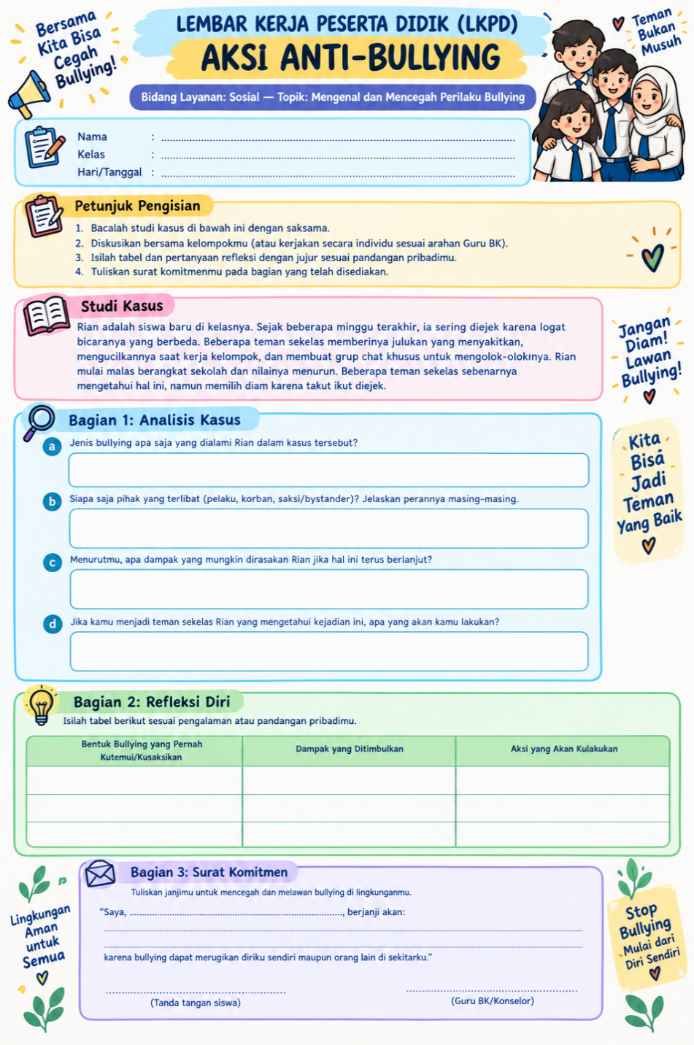

Lampiran 3. Instrumen Evaluasi Proses
LEMBAR EVALUASI PROSES
LAYANAN BIMBINGAN KLASIKAL
Petunjuk: Berilah tanda centang (✓) pada kolom skor (1 = Sangat Kurang, 5 = Sangat Baik) sesuai dengan pengamatan Guru BK selama proses layanan berlangsung!
No | Pernyataan | 1 | 2 | 3 | 4 | 5
1 | Mengamati keaktifan Murid dalam mengikuti penjelasan materi
2 | Mengamati kesungguhan Murid dalam menganalisis studi kasus
3 | Mengamati keterlibatan Murid dalam diskusi kelompok
4 | Mengamati kesungguhan Murid dalam menyusun rencana aksi anti-bullying
Kriteria penentuan skor : Nilai Akhir = (Jumlah Skor yang Didapat / 20) x 100.
Persentase Nilai | Kategori Hasil
81 – 100 | Sangat Baik
66 – 80 | Baik
51 – 65 | Cukup Baik
36 – 50 | Kurang Baik
≤ 35 | Sangat Kurang Baik
Lampiran 4. Instrumen Evaluasi Hasil
LEMBAR EVALUASI HASIL
LAYANAN BIMBINGAN KLASIKAL
Nama : ..................................................................................................
Kelas : ..................................................................................................
Topik : "Mengenal dan Mencegah Perilaku Bullying (Perundungan)"
Berikan tanda centang (✓) pada kolom SS (Sangat Setuju), S (Setuju), CS (Cukup Setuju), KS (Kurang Setuju), atau STS (Sangat Tidak Setuju) yang paling sesuai dengan kondisi Anda.
No | Pernyataan | SS | S | CS | KS | STS
Pemahaman Baru
1 | Saya memahami pengertian dan jenis-jenis bullying
2 | Saya mampu menjelaskan dampak bullying bagi korban, pelaku, dan lingkungan sekolah
3 | Saya memahami cara-cara mencegah dan menghadapi bullying
Perasaan Positif
4 | Saya menyadari pentingnya sikap saling menghargai antarteman
5 | Saya merasa lebih berani untuk melapor jika mengalami atau menyaksikan bullying
6 | Saya merasa layanan ini bermanfaat bagi diri saya
Rencana Kegiatan Setelah Layanan
7 | Saya akan berusaha memperlakukan teman-teman dengan hormat dan tidak melakukan bullying
8 | Saya akan menyampaikan masalah saya kepada Guru BK jika mengalami atau menyaksikan bullying
9 | Saya berkomitmen menjadi upstander (pembela) bagi teman yang mengalami bullying
10 | Saya tidak akan melakukan pembullyan terhadap siapapun
Skor :
SS = 5
S = 4
CS = 3
KS = 2
STS = 1
Kriteria penentuan skor : Nilai Akhir (%) = (Jumlah Skor yang Didapat / 50) x 100%
Persentase Nilai | Kategori Hasil
81 – 100 | Sangat Baik
66 – 80 | Baik
51 – 65 | Cukup Baik
36 – 50 | Kurang Baik
≤ 35 | Sangat Kurang Baik

Lampiran 5. Instrumen Kepuasan Murid
INSTRUMEN KEPUASAN MURID
TERHADAP LAYANAN BIMBINGAN KLASIKAL
Nama : ..................................................................................................
Kelas : ..................................................................................................
Petunjuk: Berilah tanda centang (✓) pada kolom yang sesuai. 3 = Sangat Memuaskan, 2 = Memuaskan, 1 = Kurang Memuaskan
No | Aspek yang Dinilai | SM | M | KM
1 | Penerimaan Guru BK terhadap kehadiran dan partisipasi Murid
2 | Waktu yang disediakan untuk pelaksanaan bimbingan klasikal
3 | Kesempatan yang diberikan Guru BK untuk berpendapat secara bebas
4 | Kejelasan penyampaian materi tentang bullying
5 | Manfaat studi kasus bagi pemahaman Murid
6 | Kenyamanan suasana selama kegiatan berlangsung

Keterangan: Skor min = 6, Skor maks = 18.
Sangat Baik: 13–18, Baik: 7–12, Kurang: ≤ 6

